
每日市场报告

2025年12月3日

市场综述
美国三大股指小幅收涨，道指涨0.39%报47474.46点，标普500指数涨0.25%报6829.37点，纳指涨0.59%报23413.67点。美元指数跌0.09%报99.32，非美货币多数上涨，欧元兑美元涨0.14%报1.1626，英镑兑美元涨0.02%报1.3215，澳元兑美元涨0.34%报0.6566，美元兑日元涨0.25%报155.8715，美元兑加元跌0.21%报1.3968，美元兑瑞郎跌0.23%报0.8029，离岸人民币对美元涨50个基点报7.0670。美油主力合约收跌1.23%，报58.59美元/桶；布伦特原油主力合约跌1.28%，报62.36美元/桶。国际贵金属期货收盘涨跌不一，COMEX黄金期货跌0.84%报4238.70美元/盎司，COMEX白银期货涨0.01%报59.15美元/盎司。ICE原糖主力合约涨1.42%报14.97美分/磅，ICE棉花主力合约跌0.03%报64.61/磅。
图表1：全球主要股指涨跌幅（%）
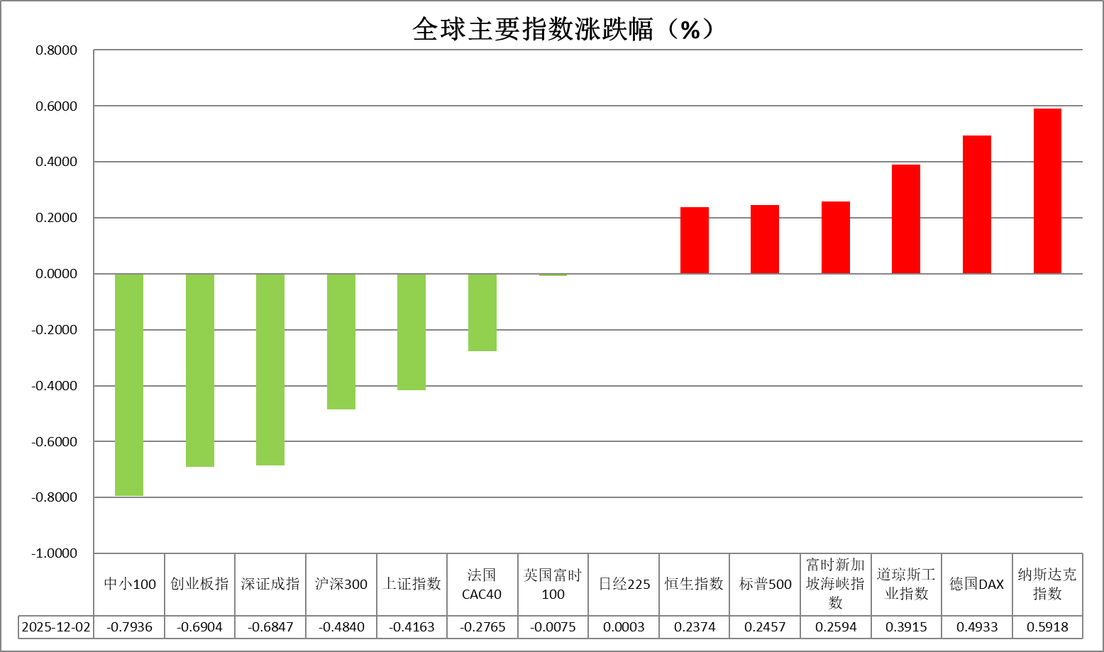
资料来源：公开资料整理、瑞达国际

- 消息回顾
【美国总统特朗普表示，他计划在2026年初公布下一任美联储主席人选。有“新美联储通讯社”之称的财经记者Nick Timiraos表示，尽管美联储主席候选人面试仍在进行中，但特朗普已“内定”白宫国家经济委员会主任哈塞特担任这一职位。据知情人士透露，哈塞特已向白宫和其他政府官员表示希望获得这一职位，并认为自己是最佳候选人。】
【美国和乌克兰在美国佛罗里达州举行了高级别会谈。乌克兰总统泽连斯基表示，乌克兰代表团已提交了在美所有会谈的详细报告。乌美代表团在会谈中，基于乌美日内瓦会谈后的和平计划版本，进行了进一步完善。】
【经合组织发布最新经济展望报告，今明两年，预计全球经济增速分别为3.2%和2.9%，与今年9月预测一致；美国经济预计将分别增长2%和1.7%，欧元区经济将增长1.3%和1.2%。报告指出，今年全球经济韧性超出预期，但仍面临贸易壁垒、人工智能泡沫和财政脆弱性等风险。】
【联合国贸易和发展会议发布的《2025年贸易和发展报告》预计，2025年全球经济增长将放缓至2.6%，低于2024年的2.9%。报告重点关注了金融对贸易的影响，指出金融市场波动对全球贸易的影响力几乎与实体经济活动相当，并影响全球的发展前景。】
【欧元区11月CPI初值同比上涨2.2%，市场预期为持平于2.1%。核心CPI持平于2.4%，但服务业通胀高达3.5%，强化市场对欧洲央行年内不会再次降息的预期。】

今日关注
时间 | 数据/事件
2025/12/3 | 16:30 | 欧洲央行行长拉加德讲话
2025/12/3 | 18:00 | 欧元区10月PPI同比
2025/12/3 | 21:15 | 美国11月ADP就业人数变动(万人)
2025/12/3 | 23:00 | 美国11月ISM非制造业指数

- 观点汇总
美元指数
隔夜，美元指数跌0.09%报99.32，非美货币多数上涨，欧元兑美元涨0.14%报1.1626，英镑兑美元涨0.02%报1.3215，美元兑日元涨0.25%报155.8715。
宏观数据方面，美国11月ISM制造业PMI指数降至48.2，为四个月以来最低水平，较9月的48.7有所下滑，且低于48.6的市场预期。该数据显示制造业已连续第九个月收缩且收缩步伐加快，主要受供应商交货、新订单和就业三大分项指标走弱拖累，隔夜美联储12月降息概率小幅抬升至89.2%。前期联储官员立场大幅转鸽，此前纽约联储主席威廉姆斯表示在劳动力走软背景下存在降息空间，旧金山联储主席戴利支持下次会议降息，理事米兰重申应在通胀尚高时实施更大幅度降息。在主要经济数据延续疲软以及降息预期显著抬升的背景下，美元和美债收益率或延续震荡偏弱走势。
欧元区11月CPI同比增速延续政策目标，10月失业率小幅超市场预期，通胀平稳态势支持欧央行维持观望立场，得益于经济增长保持稳定且失业率处于历史低位，欧央行预计将维持利率不变直至2026年底，中期或继续支撑欧元走势。日本央行行长植田和男释放迄今最明确加息信号，表示将在本月货币政策会议上“权衡加息的利弊”。伴随关税不利因素逐步缓解，对于后续经济复苏表达了信心，企业利润保持强劲态势，工资水平持续增长，推动日央行加息概率抬升至80%，显著高于上周60%的水平，日元短期有望阶段性企稳。
图表1：美元指数走势图
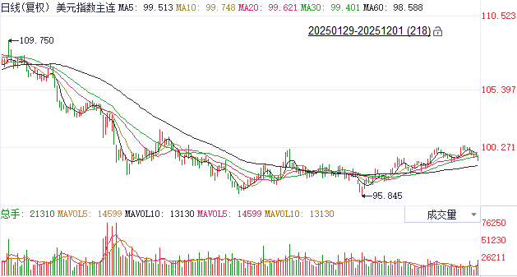
资料来源：Wind、瑞达国际

S&P500
截至12月2日，标普500指数上涨0.25%至6829.37点；迷你标普500主力合约上涨0.23%至6842.75点。资金面，日本央行行长植田和男释放12月加息信号，推动日元汇率走强，此前通过借入低息日元转换为美元，购买美元资产的套利交易者面临汇率损失和利息成本上升的问题而不得不被迫平仓。货币政策上，美国总统特朗普表示，他计划在2026年初公布下一任美联储主席人选。目前市场预计最有机会获得美联储主席提名的人选是白宫国家经济委员会主任哈塞特。特朗普表态后美股小幅上涨。整体来看，日元套利交易在日本央行加息的预期下降温，对美元资产造成一定冲击，同时，市场对新任美联储主席的人选密切关注，需警惕新任美联储主席过度听命白宫，对市场的冲击。
图表2：S&P500走势图
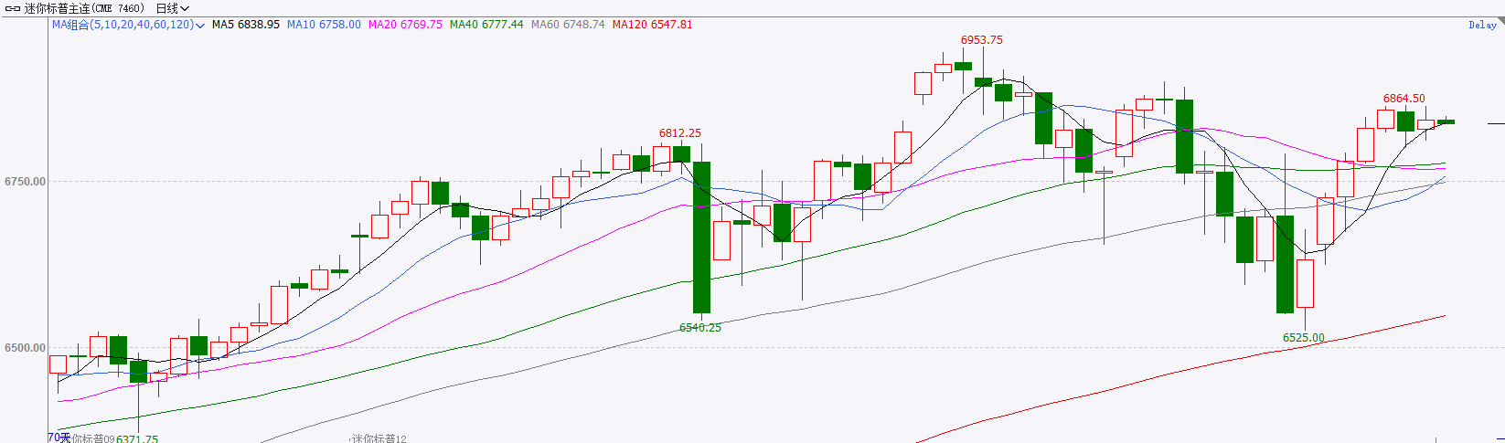
资料来源：Wind、瑞达国际

富时中国A50
截至12月2日，富时中国A50指数下跌0.25%至15189.6；新交所富时A50期指主力合约下跌0.33%至15130。国内方面，经济基本面，11月份我国三大PMI指数中，非制造业PMI与综合PMI均较10月回落，仅制造业PMI小幅回升，三大PMI指数均处于收缩区间，经济整体景气水平回落对市场形成一定压力。整体来看，11月国内三大PMI均处于收缩区间，尤其是制造业PMI已连续8个月处于收缩区间，对市场情绪或将产生一定负面影响。12月上旬，市场短期仍将处于宏观数据、业绩、政策多重真空期，在缺乏明确交易指引的环境下，市场预计还将保持随机游走的态势，股指将维持震荡。
图表3：富时中国A50走势图
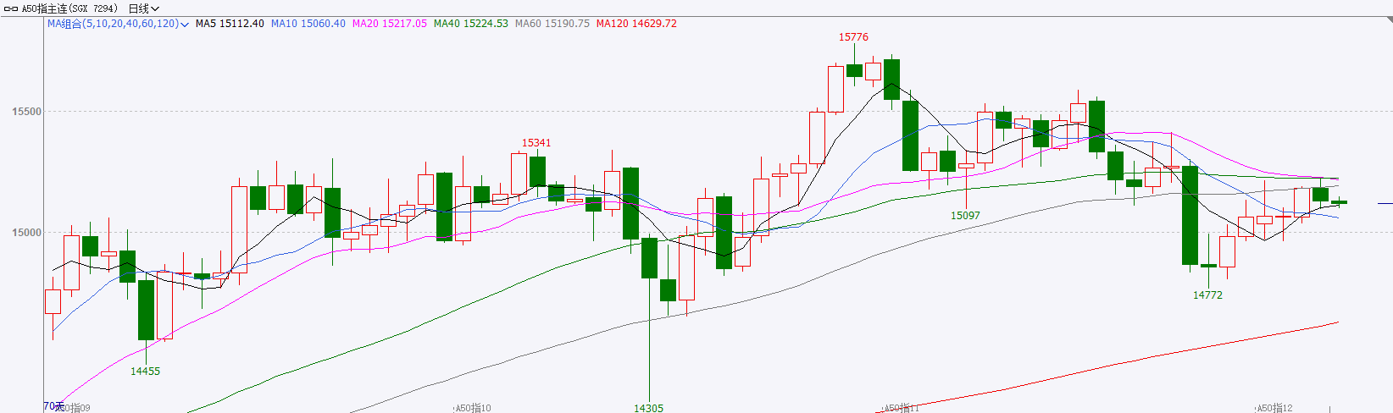
资料来源：Wind、瑞达国际

铜
隔夜COMEX铜震荡偏弱，报收5.243元/磅，涨跌幅-1.13%。国际方面，经合组织发布最新经济展望报告，今明两年，预计全球经济增速分别为3.2%和2.9%，与今年9月预测一致；美国经济预计将分别增长2%和1.7%，欧元区经济将增长1.3%和1.2%。报告指出，今年全球经济韧性超出预期，但仍面临贸易壁垒、人工智能泡沫和财政脆弱性等风险。国内方面，国家发改委主任郑栅洁发表署名文章指出，“十五五”规划建议将建设现代化产业体系这一任务摆在12个领域首位，关键是优化提升传统产业，培育壮大新兴产业和未来产业，加快新能源、新材料、航空航天、低空经济等战略性新兴产业集群发展。库存方面，截至12月2日，COMEX铜库存为431938短吨，环比+2592短吨；LME铜库存为161800吨，环比+2375吨；SHFE每日仓单30568吨，环比-927吨。美元美债方面，特朗普积极暗示哈塞特为下任美联储主席，美元指数尾盘承压，最终收跌0.06%，报99.34；基准的10年期美债收益率最终收报4.0950%，对美联储政策利率敏感的2年期美债收益率收报3.5180%。操作建议，纽铜主力合约轻仓逢低短多交易，仅供参考。
图表4：铜日线走势图
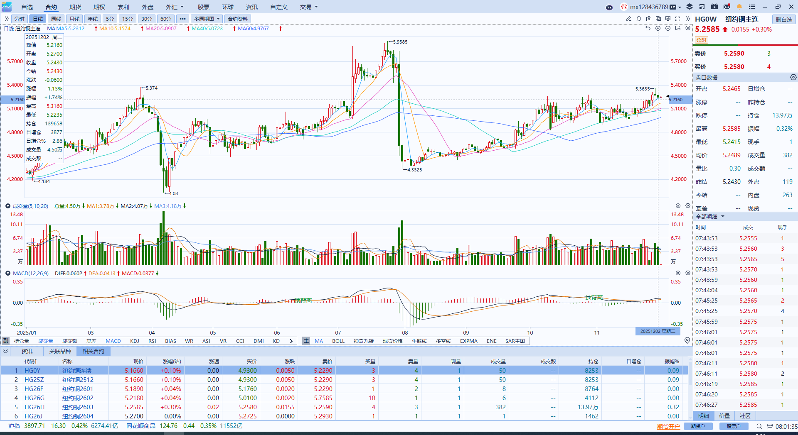
资料来源：Wind、瑞达国际

黄金
隔夜，国际贵金属期货收盘涨跌不一，COMEX黄金期货跌0.84%报4238.70美元/盎司，COMEX白银期货涨0.01%报59.15美元/盎司，SHFE沪金沪银主力合约走势分化，在库存持续紧缺及降息预期显著抬升的提振下，银价走势相对更为坚挺，前期持续录得历史新高。宏观数据方面，美国11月ISM制造业PMI指数下降0.5点至48.2，连续九个月低于50的荣枯线，前期公布的美国核心PPI增速趋于放缓，ADP机构显示美国私企雇主削减岗位幅度显著扩大，就业市场延续降温态势。前期联储官员立场大幅转鸽，隔夜美联储12月降息25个基点的概率大幅抬升至89.2%。特朗普称已初步确定下一任美联储主席人选为白宫经委会主任凯文·哈塞特，并强调候选人应果断推动降息。地缘方面，俄美会晤近5个小时，领土问题的妥协方案尚未达成。短期来看，在美联储官员确认降息主基调后，12月重启降息重新成为当下市场基准情形，美联储议息会议前金银价格“易涨难跌”，或维持震荡偏强运行，但短期需注意回调风险。伦敦金价关注上方阻力位4260美元/盎司，下方支撑位4150美元/盎司；伦敦银价上方阻力位59美元/盎司，下方支撑位54美元/盎司。
图表5：COMEX黄金日线走势图
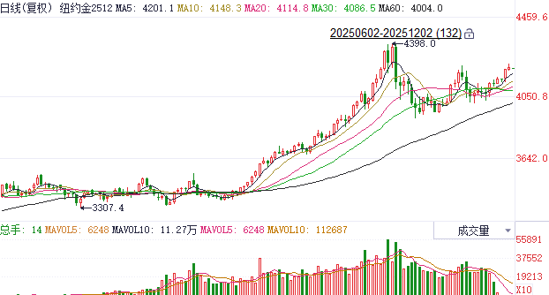
资料来源：Wind、瑞达国际

ICE原糖
洲际交易所(ICE)原糖期货周二收高，从前一日的大跌中反弹。ICE交投最活跃的3月原糖期货上涨0.22美分或1.50%，结算价报每磅14.98美分。
国际方面，巴西航运机构Williams发布的数据显示，截至11月26日当周巴西港口等待装运食糖的船只数量为56艘，此前一周为61艘。港口等待装运的食糖数量为206.72万吨，此前一周229.94万吨下降10.1%。当周等待装运出口的食糖船只数量减少。
美糖主力价格关注上方压力15.50美分/磅，下方支撑13.50美分/磅。建议3月 ICE 期糖短期观望。
图表6：ICE原糖主力合约价格走势图
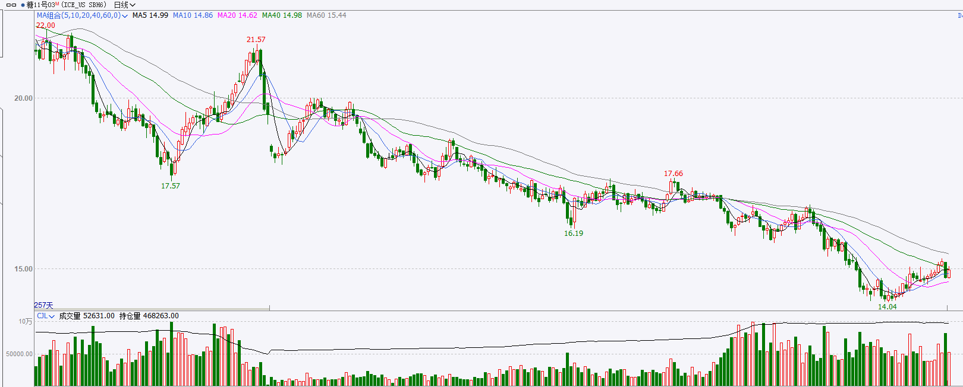
资料来源：Wind、瑞达国际

ICE棉花
洲际交易所(ICE)棉花期货周二企稳，自上一日下跌后有所回升，受逢低买盘支撑，同时交易商等待美国月度供需报告，ICE 3月棉花期货合约收跌0.06美分，或0.10%，结算价报每磅64.57美分。
国际方面，据美国农业部(USDA)每周作物生长报告显示 ，截至2025年11月23日当周，美国棉花收割率为79%，前一周为71%，去年同期为83%，五年均值为80%。美棉主力价格关注上方压力70美分/磅，下方支撑55美分/磅。建议 ICE 3月期棉短期暂时观望。
图表7：ICE美棉主力合约价格走势图
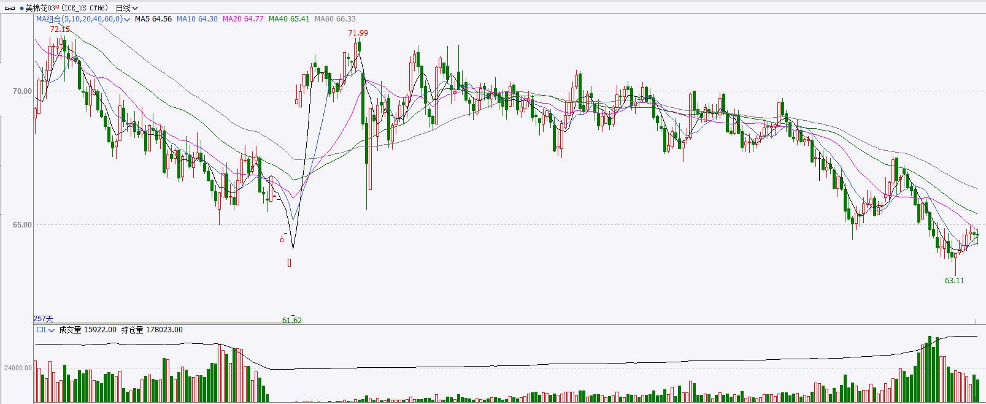
资料来源：Wind、瑞达国际

△ 免责声明
此报告由瑞达国际所编制。本报告采用之资料及意见均相信可靠及准确，但本公司并不对各分析或有关资料之可靠性及准确性作出全面性保证。本报告只供客户或读者作参考之用，客户或读者不应完全依靠本报告内容作为投资准则。
本报告之资料及意见如有任何更改，恕不另行通知。本报告并非及并无意图构成任何作价或招揽进行买卖本报告 提及的商品。本公司不会对任何因依靠本报告作出任何买卖而引致之任何损失承担任何责任。



24小时客服电话： 00852 - 25342000/86 - 13603059885
24小时传真电话： 00852 - 25632368
客服邮箱： cs@ruida- int . com
客服QQ： 203195058/2938472186
网址：www. ruida- int . com
地址: 香港湾仔菲林明道8号大同大厦17楼05 - 06室

